Биржевое ценообразование на мировом рынке нефти: возможности моделирования и прогнозирования
Подготовил: студ. гр. БЭС-801-О Научный руководитель:
Латыпова М.В. ______________ к.э.н., доц. Ультан С.И. __________

В современной мировой экономике нефть играет важнейшую роль. Нефтяные цены отличаются высокой волатильностью из-за низкой эластичности по спросу и предложению. Биржевая торговля, призванная снизить волатильность, в рамках современной экономической модели привела к ее усилению из-за слияния рынков – нефтяного и финансового. Финансовый капитал рассматривает нефтяные деривативы, как один из инструментов для получения прибыли и заинтересован в колебаниях цен. В ходе исследования автором данной работы выявлено, что в условиях высокой волатильности резко снизилась достоверность прогнозирования цен макроэкономическими методами, поэтому достижение приемлемой точности прогнозов является актуальной задачей. Цель данной работы - построение модели биржевых цен на нефть на основе объединения методов фундаментального и технического анализа для повышения достоверности прогноза.
Нами проведен сбор и анализ материалов российских и зарубежных авторов. В результате изучения материалов и собственных разработок сформулированы следующие основные положения, использованные при построении модели:
1. Биржевую цену на нефть представим в виде суммы двух составляющих: фундаментальной и спекулятивной. Закономерности изменения фундаментальной составляющей определяются объективными экономическими факторами, а спекулятивной – субъективными ожиданиями присутствующих на рынке финансовых спекулянтов.
2. Каждую из составляющих исследуем раздельно: фундаментальную – методами макроэкономического анализа, спекулятивную – методами технического анализа, основанного на поведении временных рядов.
3. Спекулятивная составляющая определяется коллективным поведением большого количества участников биржевых торгов разного масштаба и руководствующимися, в зависимости от масштаба, различными стратегиями входа на торги и выхода из него. При большом количестве участников и координированности их действий текущим уровнем цен данное предположение должно выражаться в наличии колебаний спекулятивной составляющей с различными периодами и амплитудами, то есть в наличии структуры колебаний. Проведенный автором вейвлет-анализ (рис.1) спекулятивной составляющей биржевой цены показал наличие таких структур.
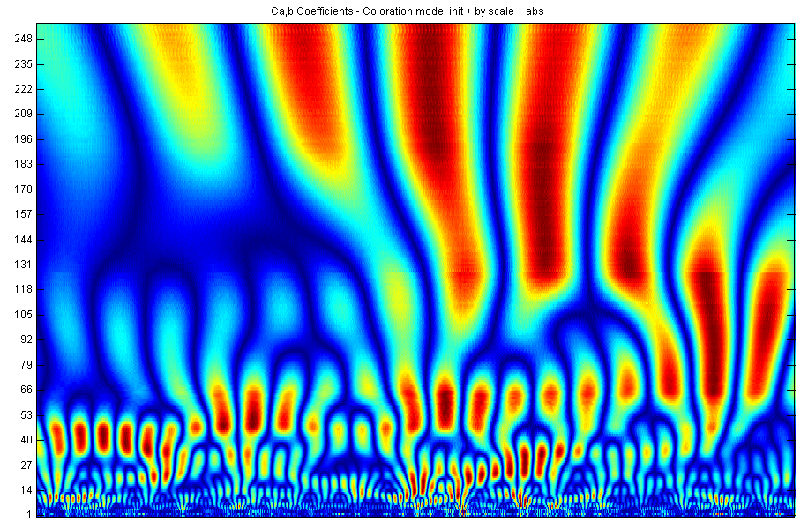
Рис. 1. Вейвлет-представление спекулятивной составляющей цены нефти WTI за период с 01.06.2009 по 30.10.2012 года. Вертикальная ось – период колебаний, горизонтальная – время.

В ходе работы автором разработан алгоритм построения модели биржевых цен на мировом рынке нефти:
1. Выделение фундаментальной составляющей проводится методом скользящей средней с определенным периодом усреднения, который должен быть долгосрочным. Для выбора наиболее подходящей проводится факторный анализ ряда усредненных с различными периодами ценовых графиков с целью выбора такого, который наилучшим образом соответствует совокупному поведению заранее отобранных макроэкономических факторов, отвечающих фундаментальным, не подверженным спекулятивным изменениям, аспектам мировой экономики. Моделирование фундаментальной составляющей осуществляется методом гармонического анализа, позволяющего произвольную кривую представить в виде суммы гармонических функций, с определенной точностью описывающих ее. Экстраполяция гармонических функций, соответствующих модели, на определенный интервал времени в будущем, даст прогноз фундаментальной составляющей.
2. Выделение спекулятивной составляющей проводится вычитанием из исходного временного ряда биржевой цены фундаментальной составляющей. Полученный в итоге временной ряд будет представлять собой сложную структуру. Он может быть разложен на более простые структуры с использованием метода скользящей средней с различными периодами усреднения, которые были определены с помощью применения вейвлет-анализа. Простые структуры, в свою очередь, могут быть представлены в виде суммы гармонических функций с использованием гармонического анализа. Моделирование спекулятивной составляющей осуществляется суммированием всех гармонических функций, полученных при ее разложении.
3. Сумма всех рядов гармонических функций, отвечающих фундаментальной и спекулятивной составляющим будет представлять собой модель изменения биржевой цены на нефть, а ее экстраполяция на будущие интервалы времени даст прогноз модели. Погрешность определяется остатком, полученным при гармоническом анализе.
Полученная автором данного исследования модель биржевой цены нефти WTI (NYMEX) за время с 09.06.2009 года по 30.10.2012 года и прогноз цены на период до 30.10.2013 года приведены на рис. 2. Точность модели составила 5%. Точность прогноза в течение 6 месяцев соответствовала точности модели.
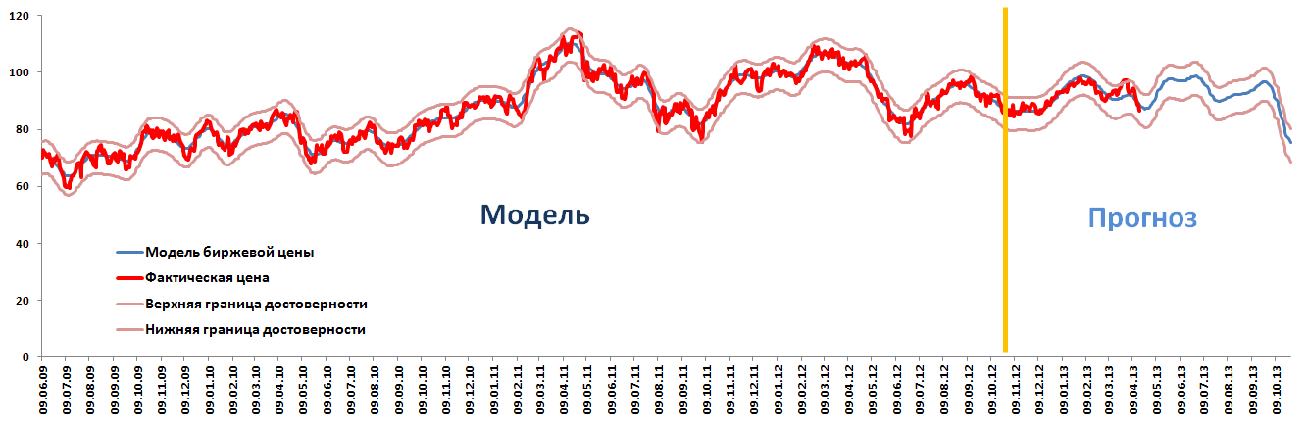
Рис. 2. Полученная модель биржевой цены WTI и ее прогноз на период с 1.11.2012 по 30.10.2013 года

Результаты исследования использовались в ходе практики на ОАО "Газпромнефть – Омский НПЗ". Нами проведен анализ с использованием полученного прогноза биржевой цены, в результате которого выявлена возможность и даны рекомендации:
- По оптимизации планирования экспортных поставок нефти, которые могут увеличить выручку на величину от 1 до 30%, в зависимости от периода.
- По оптимизации хеджирования рисков падения цен при экспорте нефти, которые могут дать дополнительную выручку в размере до 5%.
3. По оценке риска секвестирования среднесрочных инвестиционных планов предприятия, которые показывают, что на период до 2016 года риск секвестирования минимален.
Таким образом, цель и задачи работы автором выполнены – разработан подход к объединению фундаментальных и технических методов, построена модель, сочетающая достоинства обоих методов, сделан годовой прогноз, проведена практическая апробация. Анализ достоверности прогноза показал, что на протяжении 6 месяцев отклонения фактической цены от прогноза не превысил интервала достоверности модели.

